**Base de datos 2**

Docente: Gabriel Umansky

Condiciones de aprobación:

* Un solo parcial
* No hay promoción
* Trabajos prácticos aprobados:
  + Habrá varios tps para realizar en clase y fuera de clases
  + Todos deben ser aprobados
  + Grupos de 4 personas

----------

[Restricciones de Integridad.xlsx](https://drive.google.com/file/d/1Ryx2OgXUwo1w1wgxt49gWIlZ-FCijJ3i/view)

----------

**¿Que es una restricción?**

Es una condición que obliga el cumplimiento de ciertas condición a nuestro modelo de datos (condición que nuestro modelo de base de datos debe cumplir, ejemplo: qué valores puede tomar un columna; que no sea null) estas hacen que el modelo sea consistente y que no pase algo que no se pueda controlar.

**Restricciones de integridad**

-Estas proporcionan un medio de asegurar que las modificaciones hechas a la base de datos por los usuarios autorizados no provoquen la pérdida de la consistencia de los datos

-Las restricciones permiten que los datos sigan siendo consistentes y protegen la base de datos contra los daños accidentales.

-Clasificaciones:

* Declaración que un atributo pertenezca a un dominio, actúa como una restricción sobre los valores que puede tomar
* Cada atributo está asociado a un dominio de valores posibles
  + La capacidad de permitir valores Null o no
  + Valores por default
* Los límites de dominio son la forma más elemental de restricciones de integridad
* Son fáciles de probar por el sistema siempre que se introducen nuevos datos a la BD.
  + El atributo peso no puede ser negativo.
  + Los números de una sucursal no pueden ser negativos

**Restricción de Primary Key**

* Las restricciones de clave principal garantizan datos únicos.
* Cuando especifica una restricción de clave principal en una tabla, el Motor de base de datos exige la unicidad de los datos mediante la creación automática de un índice único para las columnas de clave principal.
* Este índice también permite un acceso rápido a los datos cuando se usa la clave principal en las consultas.
* UNA CLAVE PRIMARIA DEFINE EN FORMA UNÍVOCA CADA REGISTRO EN UNA TABLA.
* LAS CLAVES PRIMARIAS DEBEN SER ÚNICAS Y NO NULAS .

(El índice nos ayuda a acceder más rápido a la información)

**Integridad referencial**

* La integridad referencial permite que un valor aparezca en una relación con otro conjunto de atributos determinados y aparezca también en otra relación para un cierto conjunto de atributos.
* Primary Key – Clave Primaria
* Foreign Key – Clave Foránea

(Las claves foráneas son las que en el diagrama entidad relación marcamos como relaciones que van a un solo registro)

* Se puede establecer cómo debemos gestionar las relaciones cuando se producen operaciones como borrado o actualización.
* La creación estaría controlada si el SGBD no deja crear registros para las que no exista una clave ajena definida
  + **CASCADE**: Borra o actualiza la fila de la tabla padre y automáticamente borra o actualiza las filas asociadas en la tabla hija
  + **SET NULL**: Borra o actualiza la fila de la tabla padre y establece la clave ajena en la tabla hija como NULL. Las columnas de clave ajena en la fila hija no deberían estar definidas como NOT NULL
  + **NO ACTION**: Evita que se actualice o borre la fila en la tabla padre si hay un valor de clave ajena que lo invalida en la tabla hija.
  + **RESTRICT**: Rechaza el borrado o actualización en la tabla padre (similar a NO ACTION)

(Si sabemos que la relación entre dos tablas existe es Inner join)

**Instrucciones para modificar la integridad referencial esta:**

ALTER TABLE ORDER (

ADD PRIMARY KEY (ORDER_NO)

ALTER TABLE ARTICLE

ADD PRIMARY KEY (ART_NO)

ALTER TABLE ORDER_ITEM (primary key compuesta)

ADD PRIMARY KEY (ORDER_NO, ART_NO)

ALTER TABLE ORDER_ITEM

ADD FOREIGN KEY(ORDER_NO) (referencia de las claves foraneas)

REFERENCES ORDER ON DELETE CASCADE

ALTER TABLE ORDER_ITEM

ADD FOREIGN KEY(ART_NO) REFERENCES ARTICLE

ON DELETE RESTRICT

**Aserto**

* Expresa una condición que se desea que la base de datos satisfaga siempre. (predicado)
* Las restricciones de dominio y las de integridad referencial son formas especiales de los asertos .
  + La suma de todos los importes de los préstamos de  
    cada sucursal debe ser menor que la suma de todos  
    los saldos de las cuentas de esa sucursal.
  + Cada préstamo tiene al menos un cliente que tiene una  
    cuenta con un saldo mínimo de $10.000
* Cuando se crea un aserto el sistema comprueba su validez. Si el aserto es válido, sólo se permiten las modificaciones posteriores de la base de datos que no hagan que se viole el aserto

Triggers - disparadores

* Es una orden que el sistema ejecuta de manera automática como efecto secundario de la modificación de la base de datos.
* Los triggers son mecanismos útiles para alertar a los usuarios o para realizar de manera automática ciertas tareas cuando se cumplen determinadas condiciones.
* Para diseñar este tipo de mecanismo hay que cumplir dos requisitos:
  1. Especificar las condiciones en las que se va a ejecutar el disparador. Esto se descompone en un evento que causa la comprobación del disparador y una condición que se debe cumplir para ejecutar el disparador.
  2. Especificar las acciones que se van a realizar cuando se ejecute el disparador.

Este modelo de disparadores se denomina modelo ***evento-condición-acción***

***23/08/2021***

* El restric se pone en la foren kay de la tabla hija

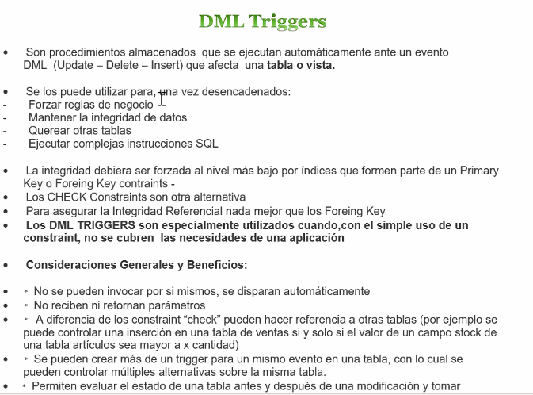

¿Que son los triggers?

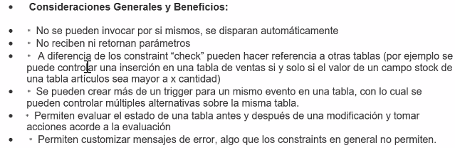

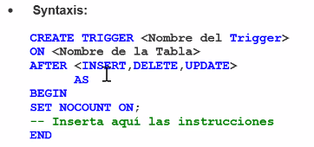

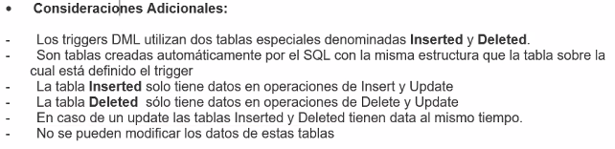

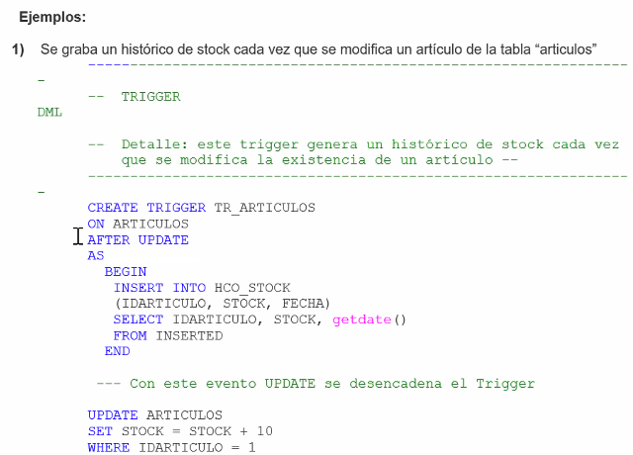

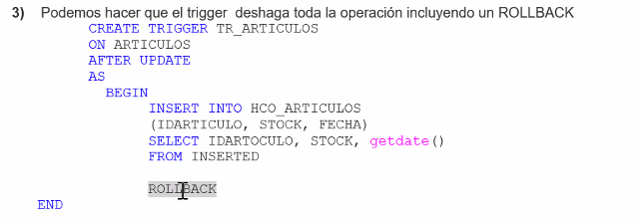

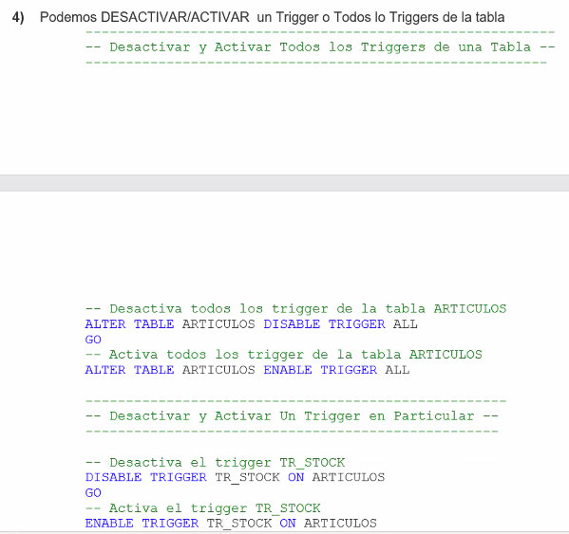

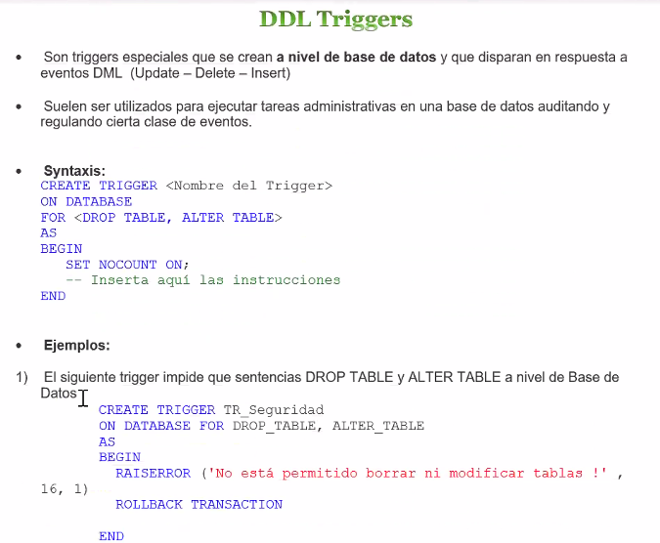

que es un rollback ???

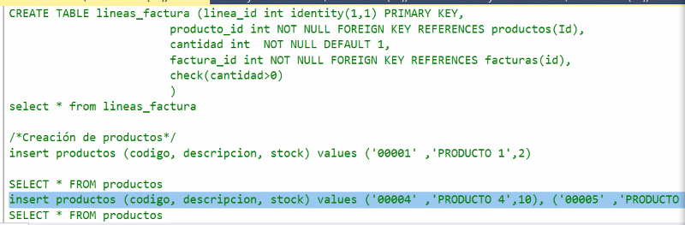

¿para qué sirve un aserto?

¿para qué sirve un triggers?

¿Qué hace un check?

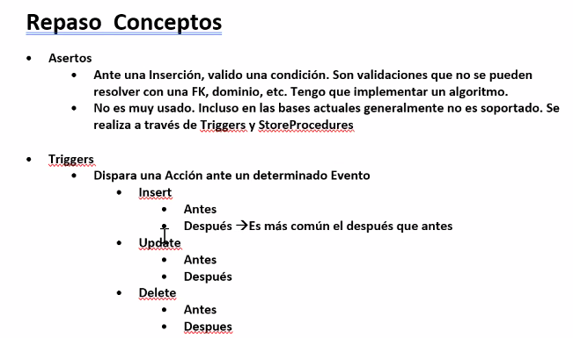

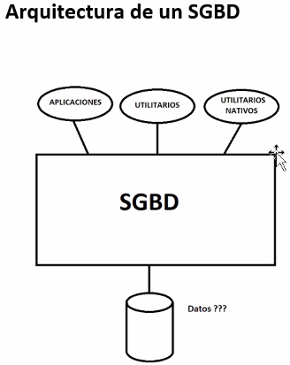

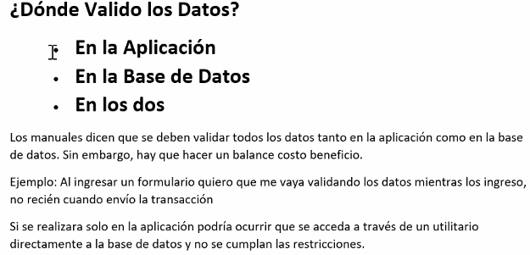

1)Store procedures

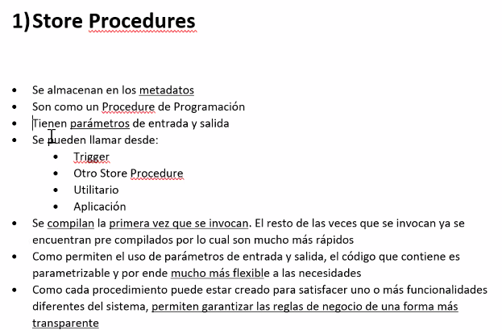

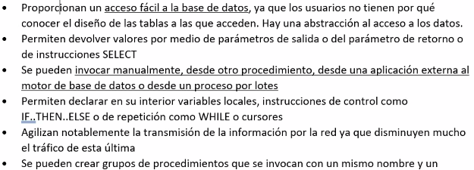

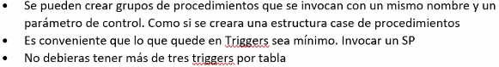

Normalización

Evita la redundancia en la información de las tablas. Tiene una metodología para determinar donde tiene que ir cada atributo esta metodología es la que nos permite trabajar es eso…

Primer concepto para entender que es: Dependencias funcionales…

-definicio

Beneficios de la Normalización

Las formas normales son las reglas de la normalización

Formas normales

1FN

Para conseguir que algo quede en la primera forma normal, primero tenemos que definir una clave primaria, y después no debe haber repeticiones (en el apunte esta)

1- Eliminar los grupos repetidos de las tablas individuales

2- Crear una tabla independiente para cada conjunto de datos relacionados

3- Identificar cada conjunto de datos relacionado con una clave principal

2FN

tiene que estar en 1FN

(apuntes)

3FN

tiene que estar en 2FN

### Los comandos SQL más importantes

* SELECT - extrae datos de una base de datos
* UPDATE - actualiza los datos en una base de datos
* DELETE - borra datos de una base de datos
* INSERT INTO - inserta nuevos datos en una base de datos
* CREATE DATABASE - crea una nueva base de datos
* ALTER DATABASE - modifica una base de datos
* CREATE TABLE - crea una nueva tabla
* ALTER TABLE - modifica una tabla
* DROP TABLE - borra una tabla
* CREATE INDEX - crea un índice (clave de búsqueda)
* DROP INDEX - borra un índice

Order by SIEMPRE VA DE ULTIMO ->select edicion, titulo from libro where tipo = 'no' ORDER BY edicion ASC

Vistas

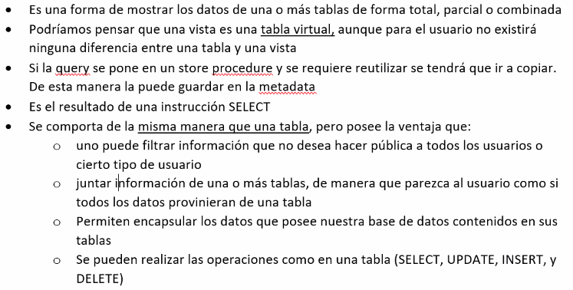

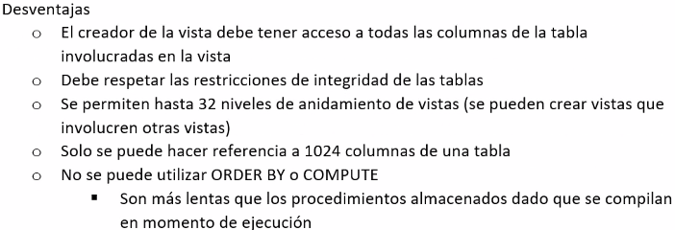

Índices

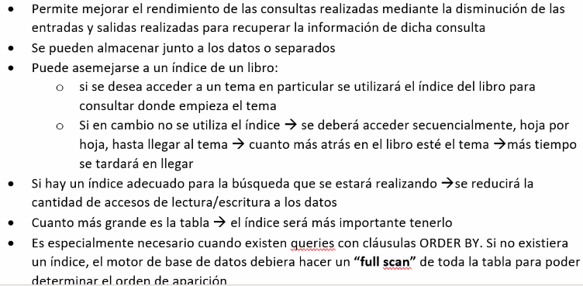

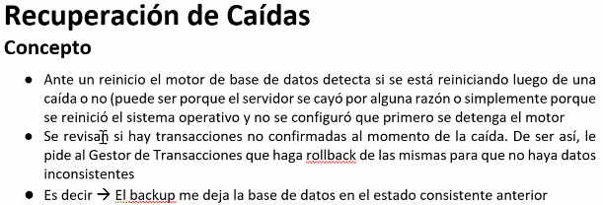

El recuperador de caídas es un proceso que corre cada vez que se inicia el motor de BD

Su objetivo es dejar la Base en el estado consistente anterior a la caída.

Toma el control al momento del inicio del motor y verifica si el motor se cerro correctamente o si se produjo una caída

En caso de que se haya producido una caída, revisa si quedaron transacciones pendientes, y de ser así, ordena al Gestor de Transacciones a realizar el Rollback de las mismas

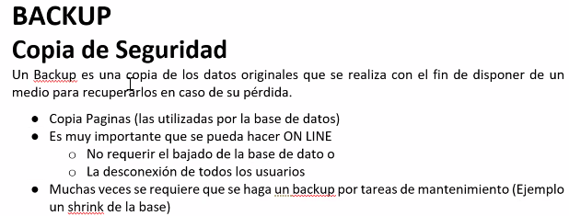

**El Restore, precisamente, es el proceso de recuperación de la Base de Datos en caso de pérdida de los datos.**

**Un SGBD debe permitir, un método de realización de Backups OnLine, esto es, realizar este proceso, sin necesidad de desconectar a los usuarios, ni desconectar la Base de Datos.**

**Exportación**Recorre los datos y esquemas y los guarda en formato secuencial(hace select*) de -Txt -XML copia: -Esquema -Datos  
No debe ser ON line

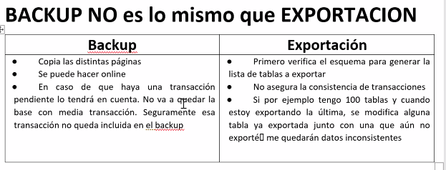

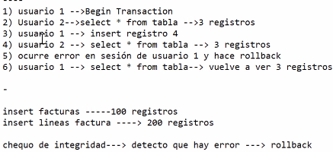

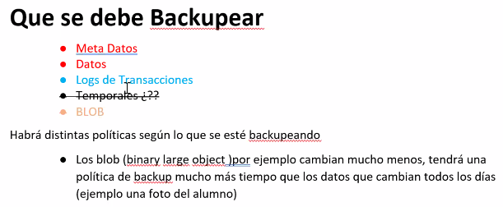

### **Bases de Datos Replicadas y Distribuidas**

**HADR** (High Availability Data Replication)

Si bien el disponer un Backup es fundamental, evitando la pérdida de datos, el procedimiento de Restauración del mismo puede llevar varias horas.

Para solucionar este inconveniente, se puede disponer de un sistema de Alta Disponibilidad.

Este sistema consta de 2 Servidores de BD, uno RW (master), y otro RO (Slave).

Para armar este entorno, se necesitaran 2 equipos "gemelos", el primer paso es hacer un Backup en el primer equipo, y restaurarlo en el Segundo, luego se corre el programa de Replicación (HADR) fijando el primer server como Master y el segundo como Slave.

Básicamente el sistema HADR lo que hara es enviar el log de las transacciones realizadas en el equipo Master que es RW(lectura y escritura), al equipo Slave que es solo RO (Read Only).

En caso de falla de HARD del equipo Master, se derivan las conexiones al equipo Slave, y este se habilita como RW.

Este tipo de Replicación, también se llama Hot Backup.

Atención: El hecho de que se trabaje con un entorno HADR no implica que no se tenga que hacer el Backup tradicional.

**Bases de Datos Replicadas**

El caso del HADR, es un tipo de replicacion en la que se replica el 100% de la base en otro entorno, pero puede darse el caso en que no se replique el 100% de la base, solo algunos Objetos y que esto se haga entre 2 o mas bases, en las que todas son RW.

En este tipo de Bases, va a existir Redundancia de Datos.

**Bases de Datos Distribuidas**

En este tipo de Arquitectura, se dispone de 2 o mas bases, pero a diferencia de la anterior, no hay Datos ni Objetos duplicados, sino que los Datos de los objetos se Distribuyen entre las distintas Bases, por lo que no habrá Redundancia, si un dato esta en una Base, no estará en las otras

En los casos de aplicación de estos tipos de Arquitectura, es comun que haya un mix de ambas, o sea que haya un % de Objetos Replicados, y un % de Objetos Distribuidos

### **DATAWAREHOUSE**

El concepto de Data Warehouse se utiliza para hablar de un almacén de datos diseñado para permitir las actividades de inteligencia de un negocio. En definitiva sirve para ayudar analizar los datos recopilados por la empresa con el fin de mejorar su rendimiento.

Un DW es un Modelo de Datos Multidimensional, en el que siempre una de sus dimensiones sera el Tiempo.

Un DW se alimenta en forma Batch, con un proceso que se llama ETL: Extraccion, Transformacion y Carga.

Generalmente posee gran cantidad de Informacion, gigabytes o terabytes, que puede recoger información de múltiples fuentes, y que su actividad se centra en la Toma de Decisiones, es decir, en el análisis de la información, en vez de su captura.

Es importante que la empresa cuente con un único DataWarehouse. Así, los miembros de la organización podrán acceder a una misma fuente de información organizada según convenciones determinadas por el management.

Los lineamientos de los Data WareHouse actuales pueden ser:

Orientados por temas: Colección de información relacionada organizada alrededor de un tema central. Se hace referencia a un sistema que esta organizado en base a temas o asignaturas especiales, que permite entonces que los datos y la información de mismo tipo quede siempre conectada. Ejemplos de temas pueden ser clientes, productos, campañas, etc.

Integrados: los datos se obtienen de fuentes diferentes, por ejemplo de los diferentes departamentos de una organización, pero se deben aplicar técnicas de integración (agrupación) de los datos. Los datos se organizan por temas para facilitar su acceso y entendimiento por parte de los usuarios finales. Por ejemplo, todos los datos sobre clientes pueden ser consolidados en una única tabla del datawarehouse. De esta forma, las peticiones de información sobre clientes serán más fáciles de responder dado que toda la información reside en el mismo lugar.

No volátiles: quiere decir que los datos no van a cambiar con el tiempo una vez que se encuentran en el almacén. El almacén de información de un datawarehouse existe para ser leído, pero no modificado. La información ni se modifica ni se elimina.

Variables con el Tiempo: Los cambios producidos en los datos a lo largo del tiempo quedan registrados para que los informes que se puedan generar reflejen esas variaciones.  
**base de datos transaccional** es la que usamos para todas las aplicaciones, tal como empresariales OLTP

DSS: es una base de datos con …. se busca evitar el JOIN

funciona> envio los datos procesados al servidor dss y se insertan en la base de datos y hay puedo puedo manejar tablas con mayores índices

base de datos analiticas> permite tener deportes mas dinámicos (genera cubos y el usuario obtiene los reportes necesarios) podemos sacar información de varios lugares de varias bases o importar archivos o usar base de datos externas

**Datawarehouse>** utiliza el concepto de almacén de datos, permite la inteligencia de negocio, cálculos dinámicos y completos, es un modelo de datos multidimensional y en el que siempre una de sus dimensione será el tiempo(son tablas en una base de datos de estas)

Un DT se alimenta en forma de Batch con un proceso que se llama ETL> extracción, transformación y carga

orientados por temas>

ejemplos: clientes, productos, campañas, etc

-son altamente INTEGRADOS: los datos se obtienen por

-No volátiles: los datos no van a cambiar con el tiempo, tienen inserción pero no modificacion o eliminacion, se puede depurar pero mas nada

-variables con el tiempo: los datos pueden cambiar a lo largo del tiempo quedando

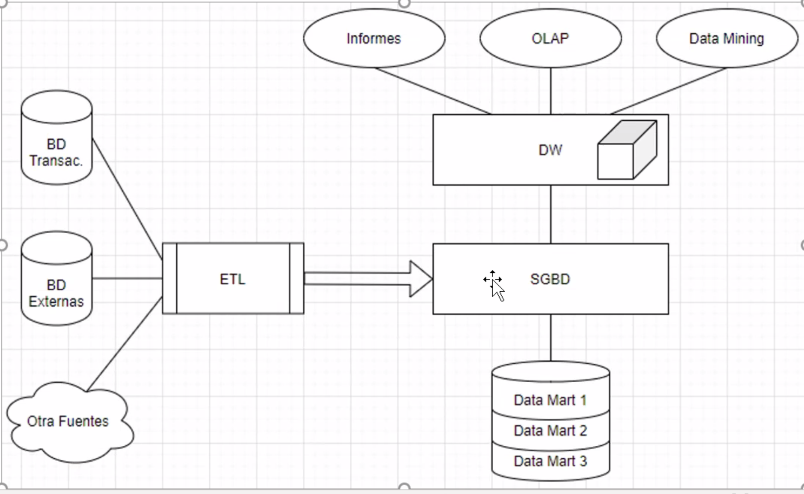

| Modelo Estrella (star)> una fact table rodeada de tablas de dimensión/////// el DT arma todo esto | Modelo Copo de nieve> una tabla |
| --- | --- |

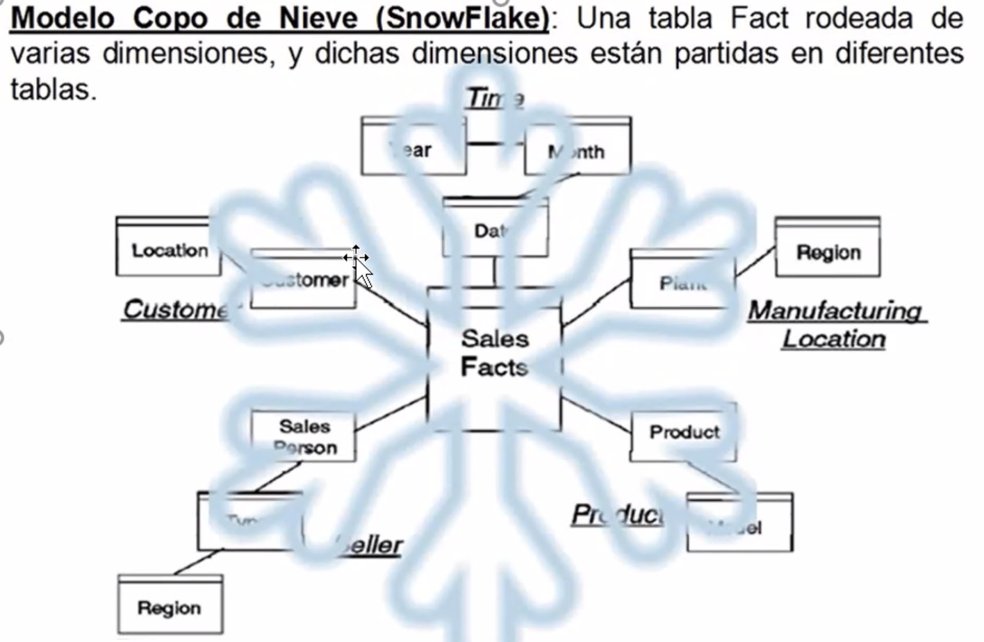

Los cubos de cargan en memoria que es donde salen los reportes

BigData

se basa en el modelo 5V (volumen, velocidad, variedad, valor, veracidad)

-Volumen> hace referencia

-Velocidad: el flujo de datos es masivo y constantes, estos datos se pierden valor rápidamente entonces se necesita una rápida reacción y procesamiento

-Variedad: proviene de múltiples sistemas, herramientas y dispositivos, la esencial del big data es combinar y configurar unos datos con otros. esto ayuntam

-Veracidad: los datos pueden cambiar su validez

-Valor: representa el aspecto más relevante del Big Data. los datos generan valor y convertidos en información puede considerarse más importantes.

### **BIG DATA**

El concepto de “Big Data” se refiere al término evolutivo que describe a una cantidad voluminosa de datos, ya sean estructurados, semi-estructurados, o directamente no estructurados.

El Big Data se suele regir a menudo con el criterios de las tres “V”: el Volumen extremo de datos, la gran Variedad de esos datos, y la Velocidad a la que deben procesarse esos datos. Si bien el volumen de datos no se refiere a ningún tamaño en particular, habitualmente se refiere a terabytes, petabytes, e incluso exabytes.

Los datos suelen venir de muchas fuentes distintas y muy diversas, como aplicaciones comerciales (ERP), experimentos científicos, información en tiempo real proveniente de sensores o colectores de datos, Internet de las cosas, etc. Los datos pueden estar en bruto, o pueden venir preprocesados.

Los datos pueden estar en una variedad de formatos, como archivos de textos, bases de datos estructuradas SQL, documentos, etc. Y, desde luego, provenir de distintas clases de fuentes en forma simultánea, que de otra forma no podrían ser integradas.

La velocidad requerida para su procesamiento suele demandar, frecuentemente, varios servidores (a veces cientos o miles) que trabajan en forma colaborativa para lograr lo que un solo servidor sería completamente sobrecargado.

Con el desarrollo de nuevas tecnologías al servicio de este procesamiento aparecieron dos nuevas “V” al concepto de Big Data: Veracidad y Valor.

Es fundamental que haya alguna forma de confirmar que los datos obtenidos y procesados sean veraces. Caso contrario dicho procesamiento carecería de todo sentido.

Finalmente, el concepto de Valor se refiere al beneficio que una empresa pueda sacar de ellos.

**Bases noSQL**

.son esquemas flexibles

.guardan los datos de forma distinta

.no permite operaciones JOIN

-Base de datos Clave/Valor

.no relaciones

Base de datos multivalor

multidimensionales

Base de datos orientadas a objetos

guardamos objetos>

Base de datos tabulares

Base de datos orientada a grafos

Ventajas:

todas estas son base de datos noSQL

nos permiten mejor rendimiento, los podemos implementar en máquinas con poco recursos, son escalables, son flexibles

desventajas: es incompatible con consultas SQL; limita la aplicabilidad;

### **Bases NO SQL**

Las bases de datos NO SQL, también conocidas como “No sólo SQL”, son productos modernos y novedosos que rompen con el paradigma de las bases de datos tradicionales, formadas por tablas, registros y campos, y reguladas por conceptos de integridad como ACID (Atomicidad, Consistencia, Aislamiento (Isolation) y Durabilidad).

Las bases NO SQL tienen características diferentes, algunas de las cuáles son:

**Consistencia eventual:** no se implementan mecanismos rígidos de consistencia.

**Flexibilidad en el esquema:** los esquemas son dinámicos, es decir que cada registro (o “documento”, como se lo suele llamar en este ambiente) puede contener distinta clase de información.

**Escalabilidad horizontal:** se refiere a la posibilidad de obtener mejor rendimiento agregando más nodos (servidores) al sistema.

**Estructura distribuida:** las bases NoSQL permiten la implementación de servidores distribuidos, de forma de replicar la información de sus nodos entre distintos accesos.

**Tolerancia a fallos y redundancia:** las bases NoSQL implementan distinta clase de mecanismos que garanticen la disponibilidad de los datos en forma fiable.

Algunos productos conocidos que gestionan bases NoSQL son MongoDB, DynamoDB, Cassandra o Couchbase.  
Consideraciones a tener en cuenta para la elección de una Base de datos NoSQL o SQL

| NoSQL | SQL |
| --- | --- |
| Tiene cargas de trabajo de gran volumen que requieren gran escala | El volumen de la carga de trabajo es coherente y requiere una escala mediana y grande |
| Las cargas de trabajo no requieren garantías ACID | Se requieren garantías ACID |
| Los datos son dinámicos y cambian con frecuencia | Los datos son predecibles y muy estructurados |
| Los datos se pueden expresar sin relaciones | Los datos se expresan con mayor relación |
| Necesita escrituras rápidas y la seguridad de escritura no es crítica | La seguridad de escritura es un requisito |
| La recuperación de datos es sencilla y tiende a ser plana | Trabaja con consultas e informes complejos |

**Gobierno de datos:** disciplina encargada de la orquestación de gente, procesos y tecnología que permite habilitar una compañía a utilizar la información como un recurso de valor. se relaciona con ciertos normas y lineamientos entre lo que se predominan:

-Establecer metas: sentencias principales que guían la operación y desarrollo de la cadena de suministro de información

-Definir métricas: medidas usadas para evaluar la efectividad del programa y procesos de gobierno asociados

-Tomar Decisiones: la estructura orgánica y el modelo de cambios ideológico para analizar y crear políticas de decisión

-Comunicar politics:

-Medir resultados: comprar resultado de las políticas con las metas, entradas, modelos de decisión y comunicación para proveer constante retroalimentación sobre la efectividad de la política

-Auditar: Herramienta usada para comprobar todo

### **GOBIERNO DE DATOS**

El Gobierno de Datos es la disciplina encargada de la orquestación de gente, procesos y tecnología que permite habilitar a una compañía a utilizar la información como un recurso de valor empresarial, y al mismo tiempo, es la encargada de mantener a los usuarios, auditores y reguladores satisfechos, usando la mejora de la calidad de los datos para retener clientes, constituyendo y guiando a nuevas oportunidades en el mercado.

El Gobierno de Datos se relaciona con ciertas normas y lineamientos entre lo que se predominan:

Establecer metas. Sentencias principales que guían la operación y desarrollo de la cadena de suministro de información.

Definir métricas. Conjunto de medidas usadas para evaluar la efectividad del programa y los procesos de gobierno asociados.

Tomar decisiones. La estructura organizacional y el modelo de cambio ideológico para analizar y crear políticas de decisión.

Comunicar políticas. Herramientas, habilidades y técnicas usadas para comunicar decisiones políticas a la organización.

Medir resultados. Comparar resultados de las políticas con las metas, entradas, modelos de decisión y comunicación para proveer constante retroalimentación sobre la efectividad de la política.

Auditar. Herramienta usada para comprobar todo.  
unidad 3

Estructura de Archivos y sistemas

RAID -> Redundant Array of independent disks

-Depende del administrado de la infraestructura

-Tipos de almacenamiento

-RAW device (es de rápido acceso, es seguro, solo lo puede borrar el admin)

-Dispositivo crudo

-FileSystem

-Cooked File (es un archivo en el directorio donde estan los archivos de la base de datos)

-Archivos

-Página: es la mini unidad de entrada/salida.

-Extents

-conjunto contiguo de páginas

-depende del motor (sql server 8 páginas)

-Chunk

-es una unidad de espacio contiguo de disco

-Table space: es una colección de todas las páginas que contienen datos o índices de una tabla de la base de datos… depende del otro puede ser 1 tableSpace por bd o 1 para varias bd

-Administración de memoria  
 -Shared memory (FIJA)  
 -Virtual portion (PUEDE CRECER)

-fill factor

-clustered table

## Preguntas parcial

* En big data, si hablamos de velocidad se refiere a:
  + El flujo de datos, su valor, y la necesidad de una rapida reaccion y procesamiento
* ¿Cuál es el beneficio de utilizar Store Procedures en vez de consultas SQL sueltas?
  + el SP se compila una única vez y luego se ejecuta, mejorando la velocidad de ejecución
* Uno de los objetos de la normalización es…
  + Evitar la redundancia
* Con respecto al datawarehouse
  + El datawarehouse almacena datos luego que estos fueron aprobados por el gobierno de datos
* Se puede decir que una base de datos se encuentra normalizada cuando…
  + una base de datos se encuentra normalizada si cumple con la tercera forma normal (3FN)
* Indique el valor que NO debería ser devuelto por la siguiente consulta SQL: SELECT dominio FROM sitios WHERE dominio LIKE ‘%compra’
  + estaestucompra
* Una tabla en Primera forma normal solo si…
  + Todos los atributos son atómicos
* Una de las ventajas de los store procedure es que siempre debe recibir parámetros…
  + Un SP puede recibir o no parámetros
* Cuando hablamos sobre la veracidad de los datos…
  + Nos referimos a la incertidumbre de los datos, es decir al grado de fiabilidad de la información recibida
* Que podemos decir acerca del resultado del siguiente SQL: SELECT clientes.codCliente, Clientes.nombre, Compra,fecha FFROM Compra LEFT JOIN Clientes ON Clientes.codCliente = compra.codCliente
  + Devolverá tantas lineos como registros haya en la tabla de comoras

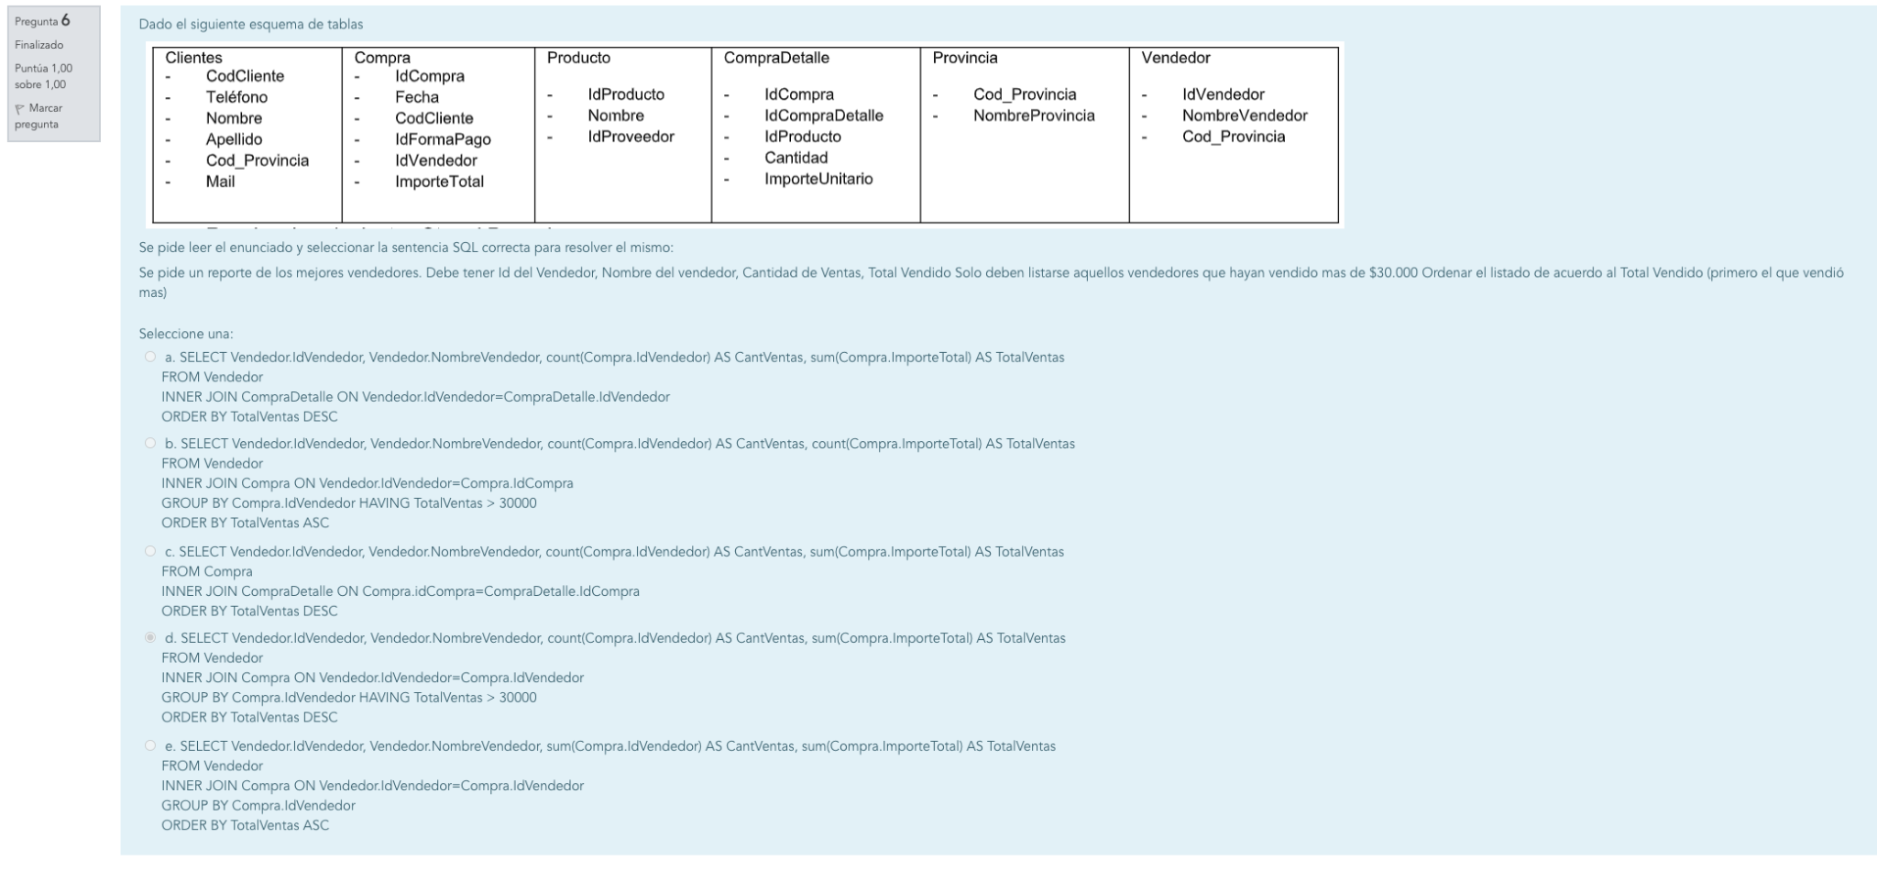

-D

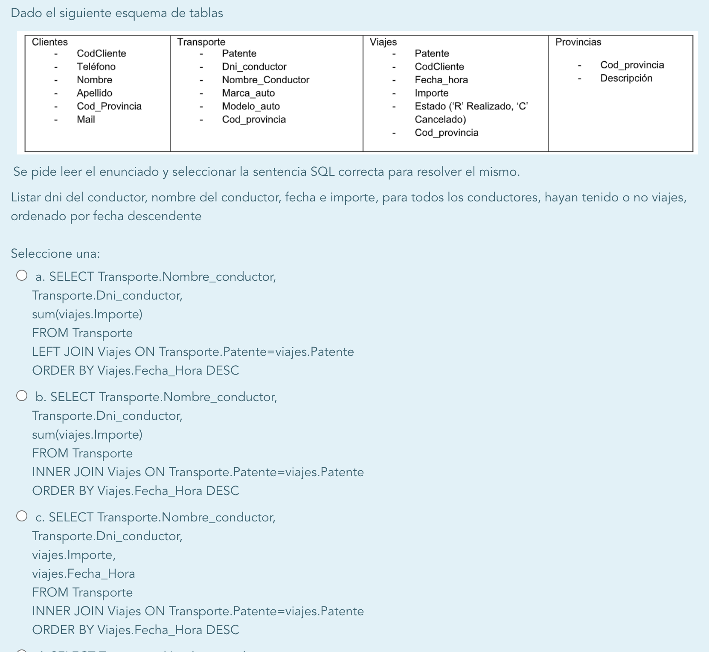

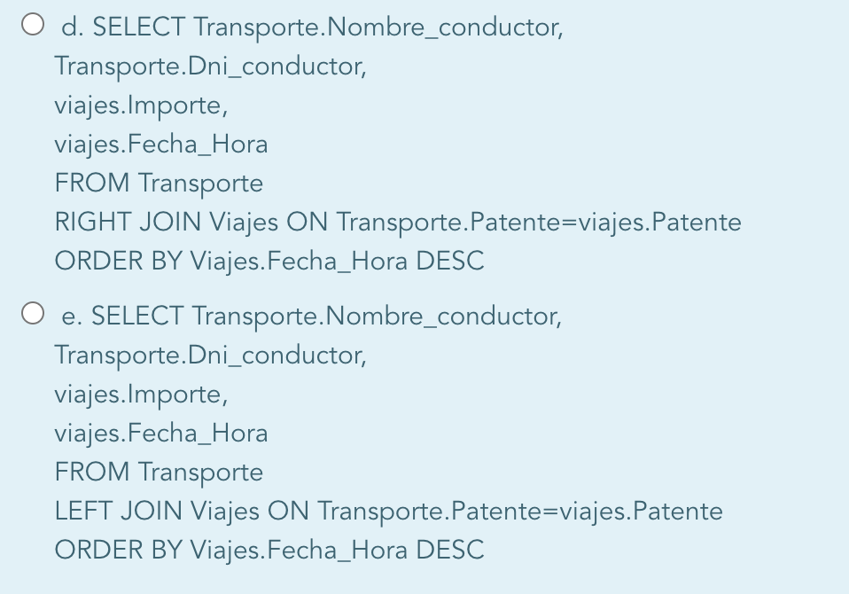

-E;

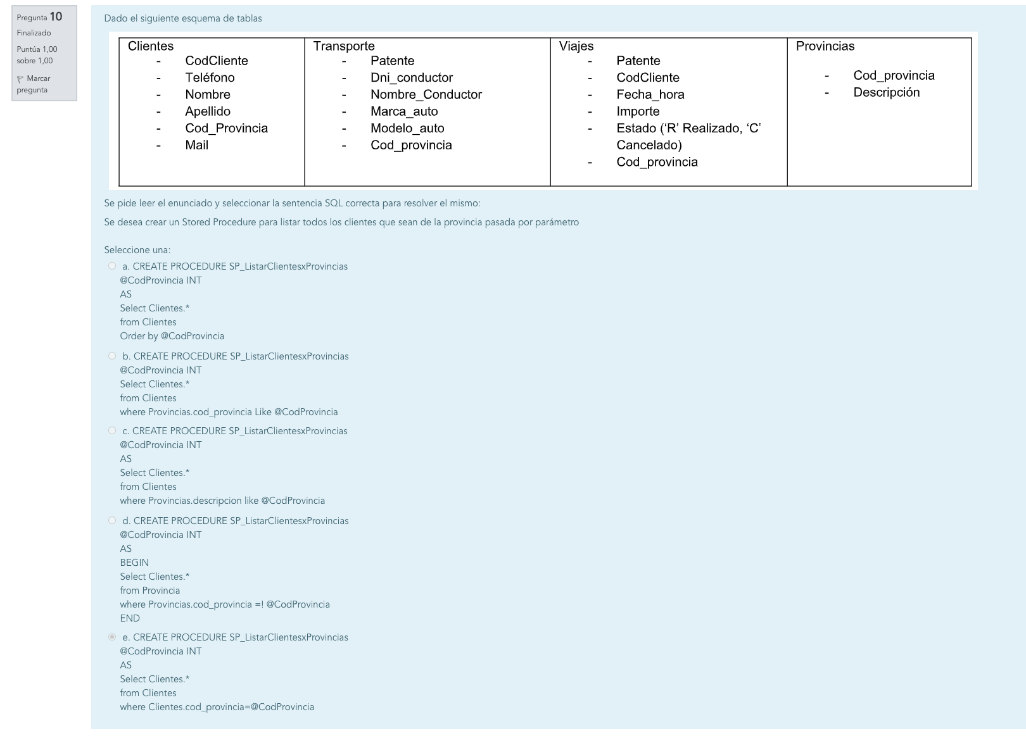

-E

* En cuanto a la recuperación de caídas
  + El recuperador de caídas es un proceso que se ejecuta cada vez que se inició el motor de base de datos
* Los inner join se utiliza
  + Los inner join se utiliza para realizar uniones lógicas, con el objetivo de obtener información
* El objeto de realizar backups es
  + Un backup es una co[ia de los datos originales que se realiza con el fin de disponer de un medio para recuperarlos en caso de su pérdida
* Cual de las siguiente afirmaciones es FALSA
  + La restricción de clave principal en una tabla permite un acceso rápido a los datos y permite valores duplicado en caso de existir
* Cual de las siguientes afirmación es FALSA
  + Todas las bases de datos deben cumplir con la tercera forma normal (3FN)
* Si elegimos una base de datos SQL para trabajar, cual de estas caracteristicas NO TENDRA
  + Los datos se pueden expresar sin relaciones

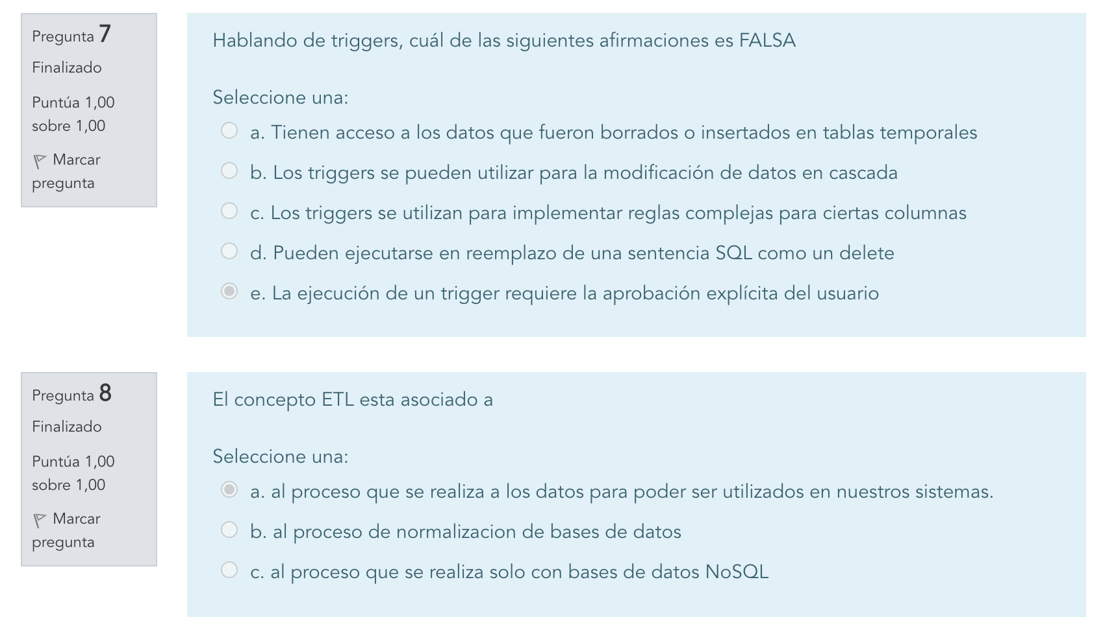

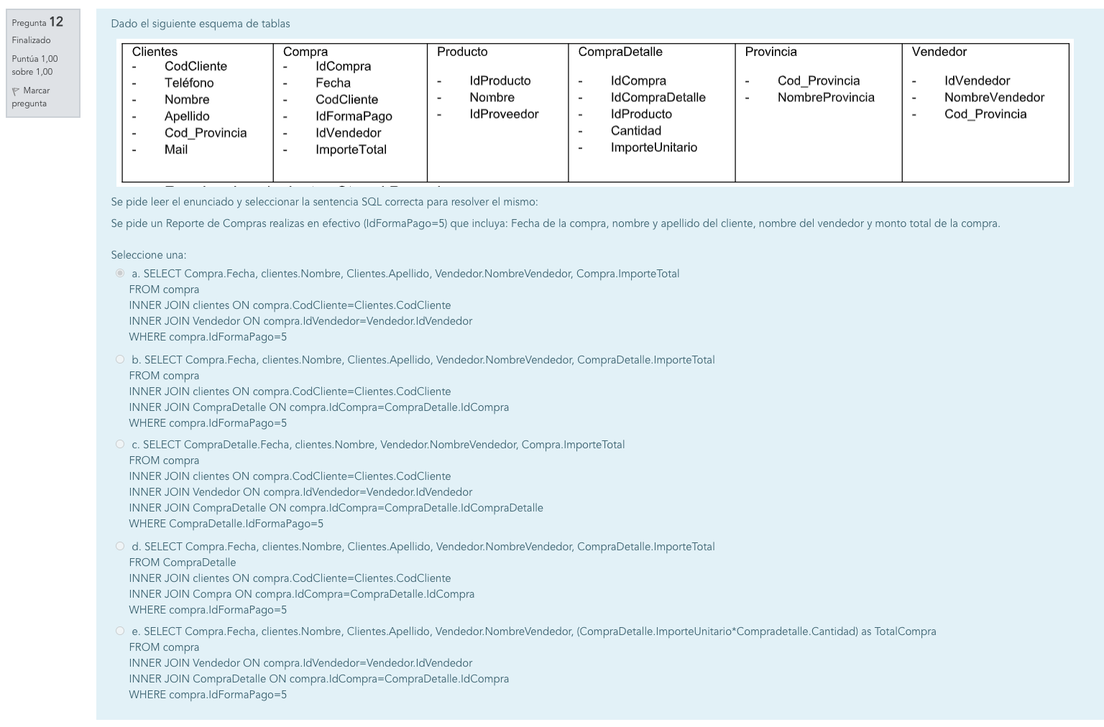

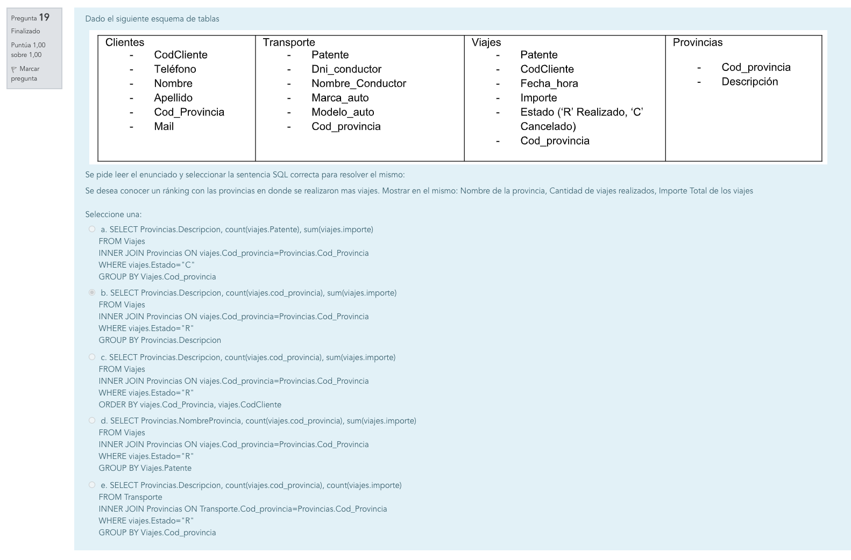

REPASO

1- una pk puede ser nula?  
-falso

2-Respecto a las PKs

-permite identificar unívocamente un registro

3- una FK puede ser nula?

-verdadero

4-la tabla de clientes posee los siguientes campos, nombre, apellido, tipo doc, número doc, fecha nac, tel. cómo definir la PK de la tabla?

-con tipo y número de documentos compuesto

5-qué elementos encuentro en el DER?

-entidades, cardinalidad, campos

6- dar un ejemplo de una instrucción DDL

-create table

7-qué es la propiedad ACID?

-atómico, consistente, integridad, durabilidad, aislamiento

8- En qué consiste un SGBD?

-datos interrelacionados, y programas para acceder a los datos

9-si tenemos una relación mucho a muchos, cómo se modela en la base de datos?  
-tiene una tabla intermedia con las PK de las tablas como FK

10- el usuario debe aprobar la ejecución de los trigger  
-falso

11- cuando implementamos un trigger si queremos tener alguna lógica relaciona al valor que tenían los datos antes de ser borrados o modificado, que técnicas utilizas  
-tablas temporales (selecting, deleting, updating )

12- que se requiere para poder decir que una base de datos está normalizada  
-evitar la redundancia, que este en 3ra forma normal

13-donde se almacenan un store procedure?  
-dentro de la base de datos, es un tipo de dato de MEtadata

14- que diferencia hay entre ejecutar un conjunto de instrucciones (de lectura y escrita) con un store procedure y ejecutar cada vez las mismas instrucciones desde los programas  
- el SP se compila la primera vez que se ejecuta

15- para que sirven las restricciones de integridad?   
-para evitar la inconsistencia de datos

16- Luego de aplicar F1, como son todos los atributos?  
-únicos y atómicos

17- qué técnica se utiliza para evitar la redundancia en un modelo de datos?  
-normalizar

18- las bases de datos NoSql tienen como principal desventaja que no pueden escalar horizontalmente  
-verdadero

19-En una base de datos NoSql cada registro puede tener una estructura diferente  
-verdadero

20-Es de gran importancia realizar una buena normalización de los datos en una base de datos NoSql   
-falso

21-respecto de un DATAWAREHOUSE, que aspectos son verdaderos?  
- el origen de los datos es de varios orígenes, la variable principal es el tiempo, son multidimensionales

22-cual es el significado de ETL  
-Extraer, transformar y cargar (ETL, Extract, Transform, Load) es el proceso de compilación de datos a partir de un número ilimitado de fuentes, su posterior organización y centralización en un único repositorio.

23- cuando corre el proceso de recuperación de caídas y para que sirve?

24- si hablamos de big Data a que nos referimos con "veracidad de los datos"?  
-Cuando hablamos de veracidad nos referimos a la incertidumbre de los datos, es decir, al grado de fiabilidad de la información recibida.

25- que diferencia hay entre un inner join y outer join (o left join)  
-el inner trae los que están en ambas tablas y el outer

26- que característica debe tener una base de datos para que esta este en 1FN?  
-No debe existir variación en el número de columnas. Los campos no clave deben identificarse por la clave (dependencia funcional). Debe existir una independencia del orden tanto de las filas como de las columnas; es decir, si los datos cambian de orden no deben cambiar sus significados.

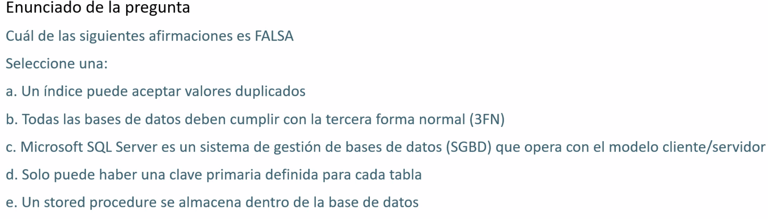

B

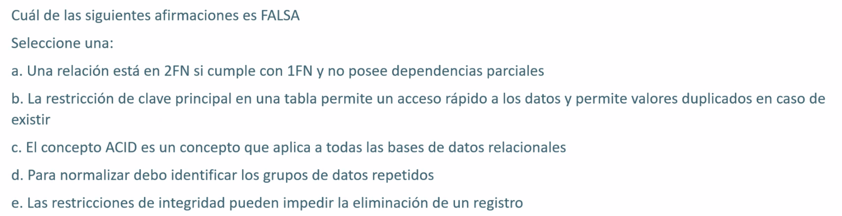

B

(los indices se pueden definir para tener valores duplicados)

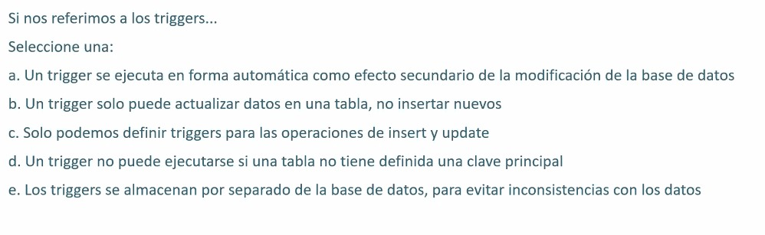

A

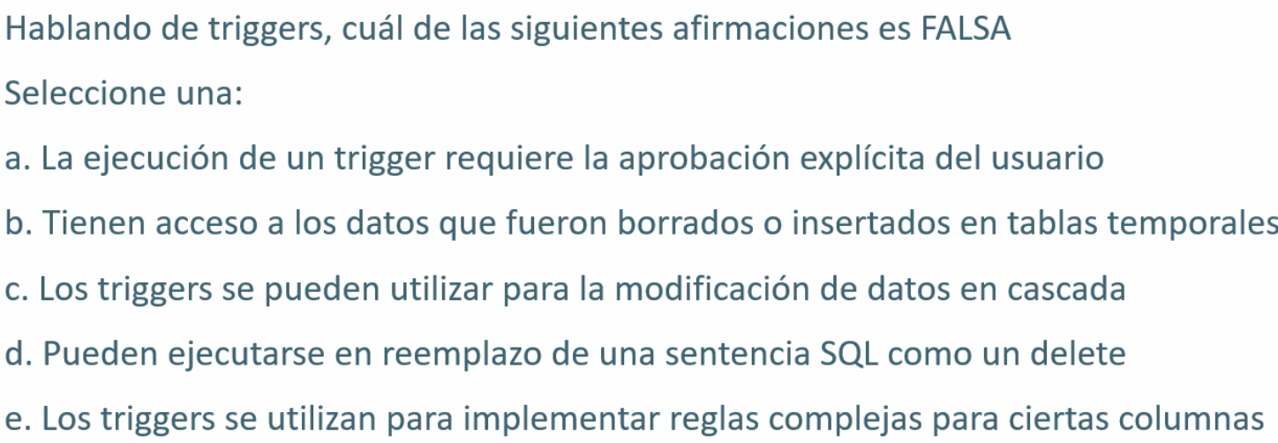

A

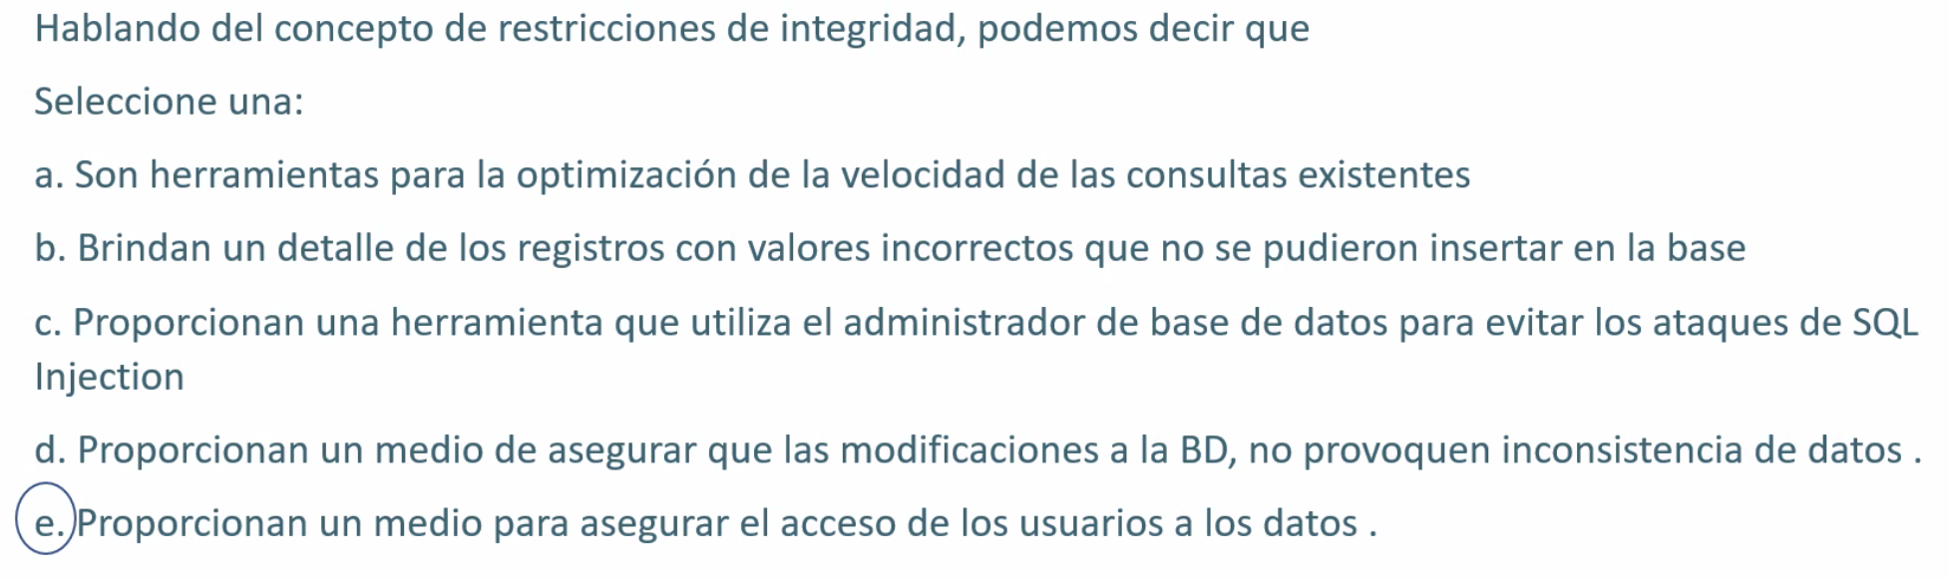

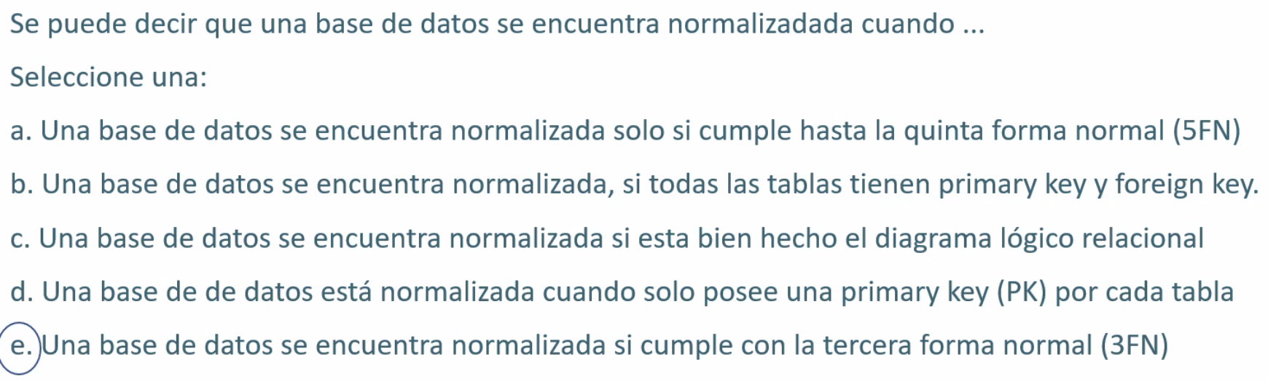

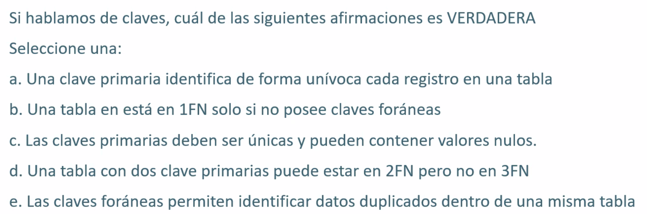

A

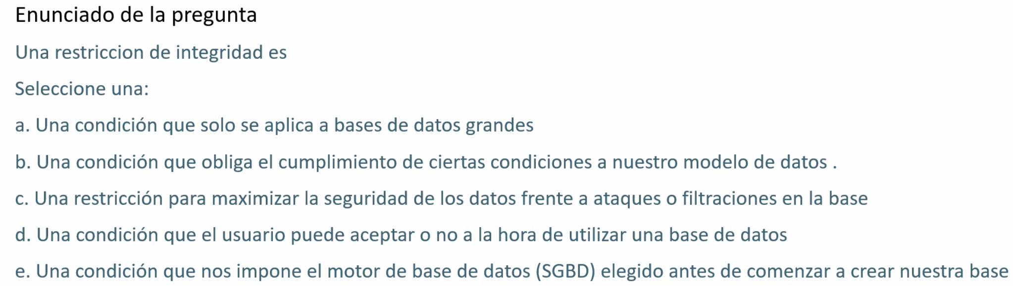

B

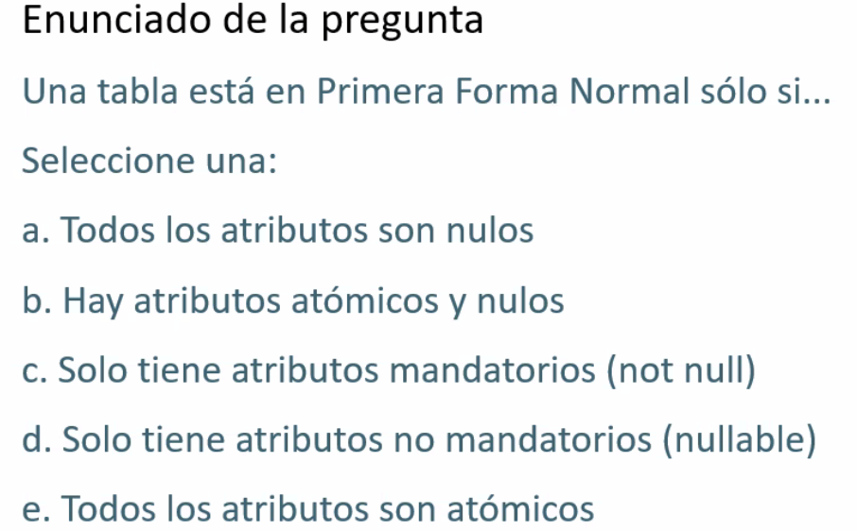

E

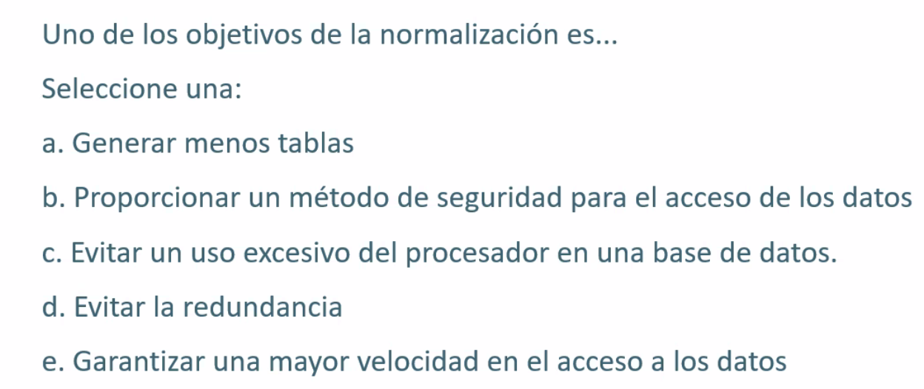

D

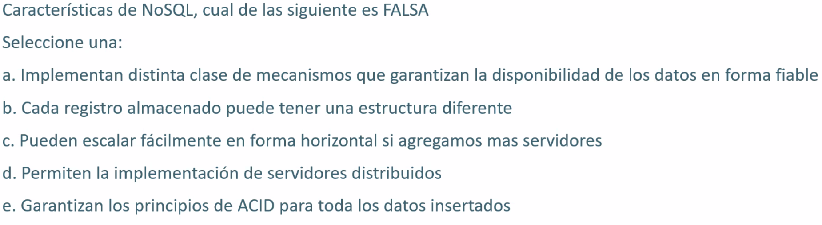

E

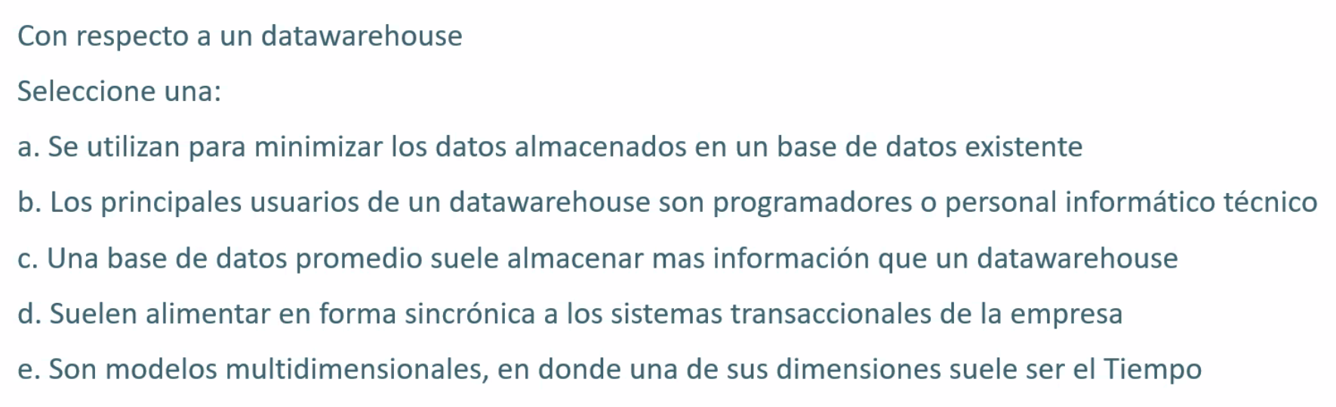

E

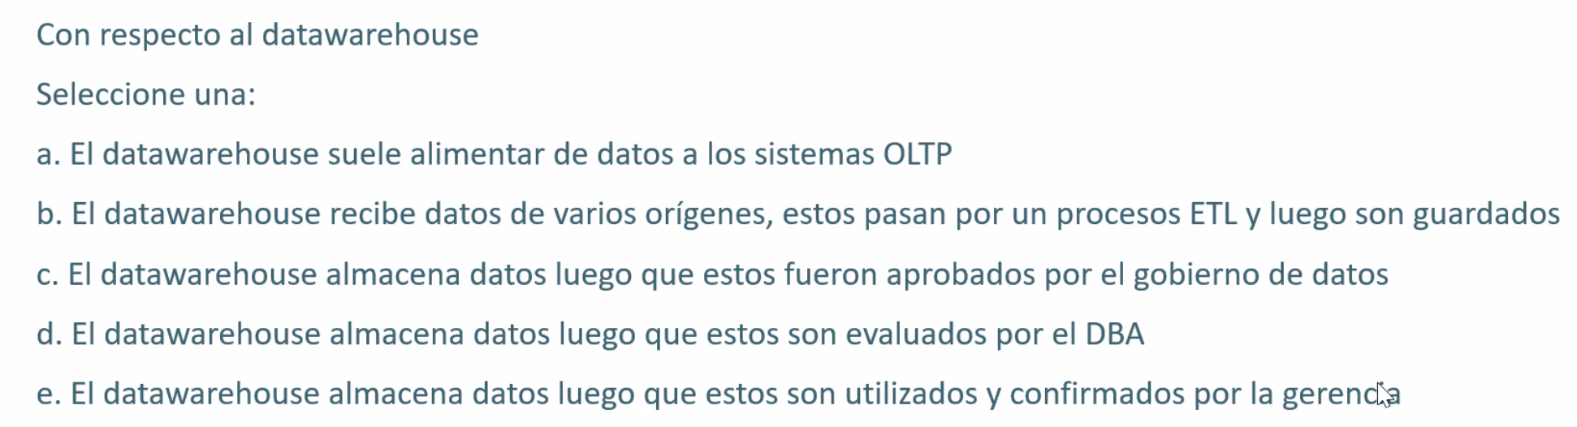

B

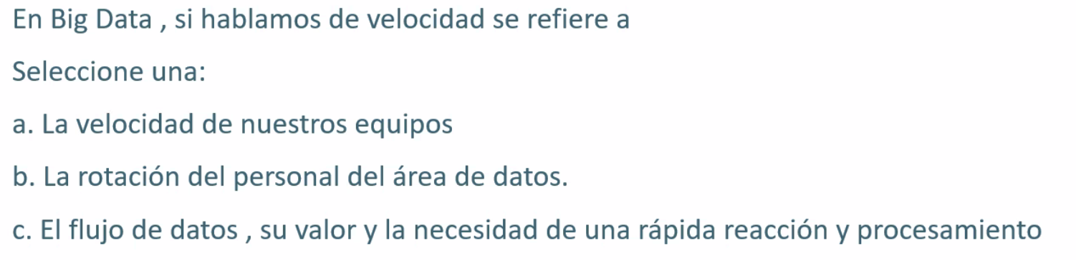

C

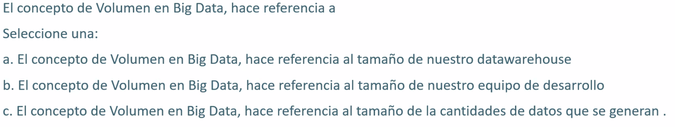

C

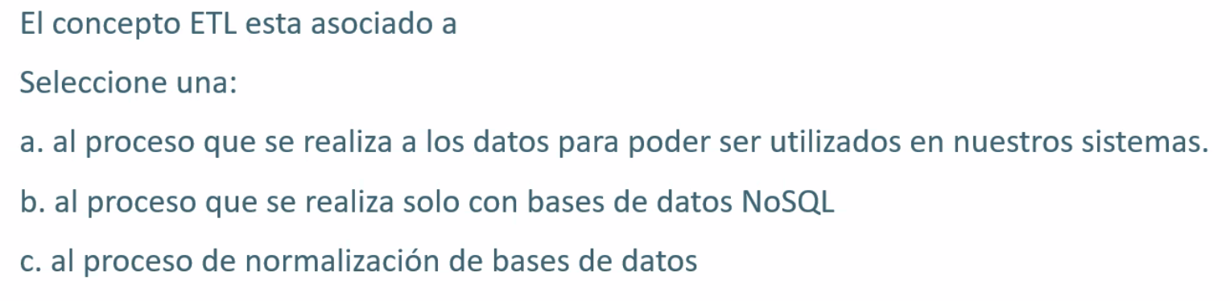

A

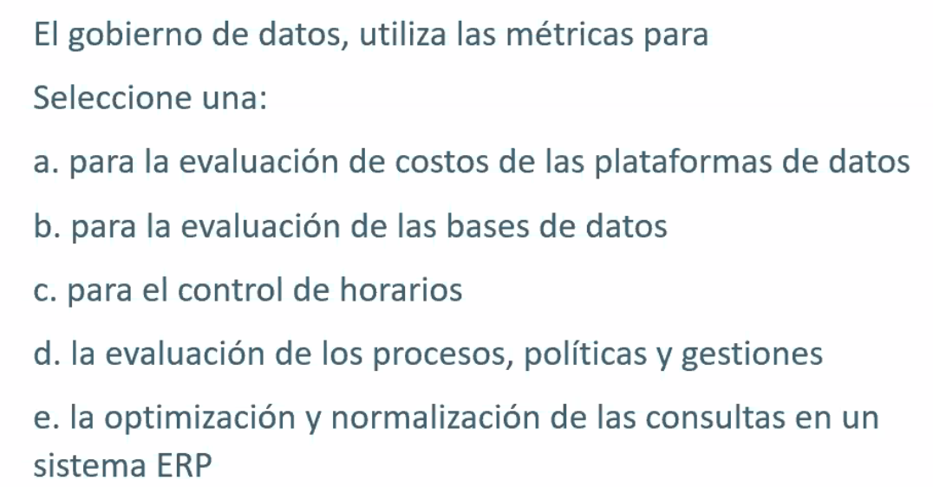

D

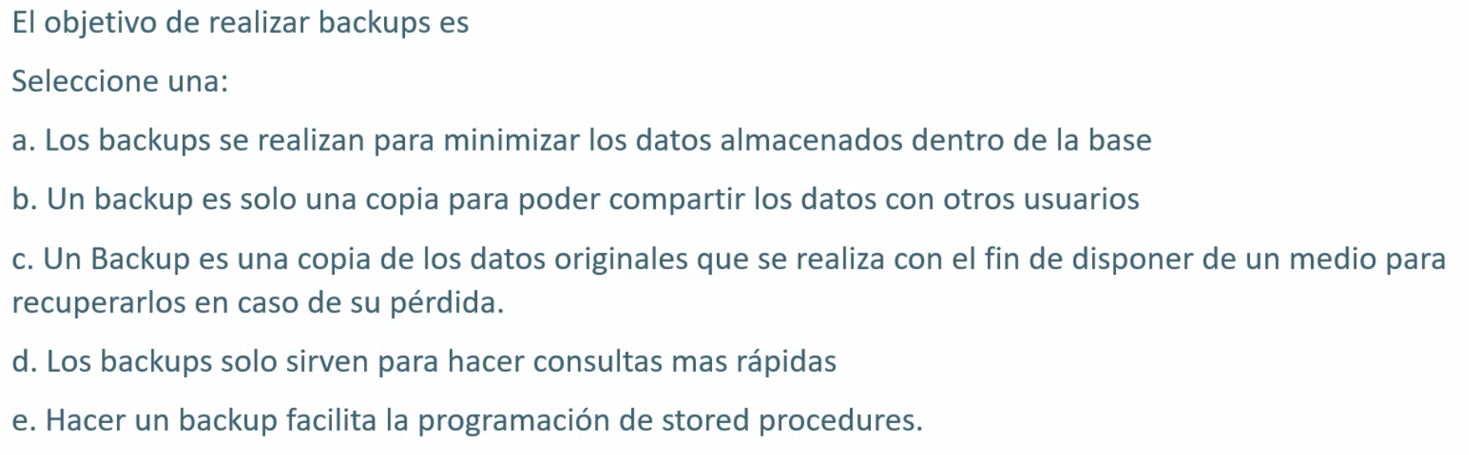

C

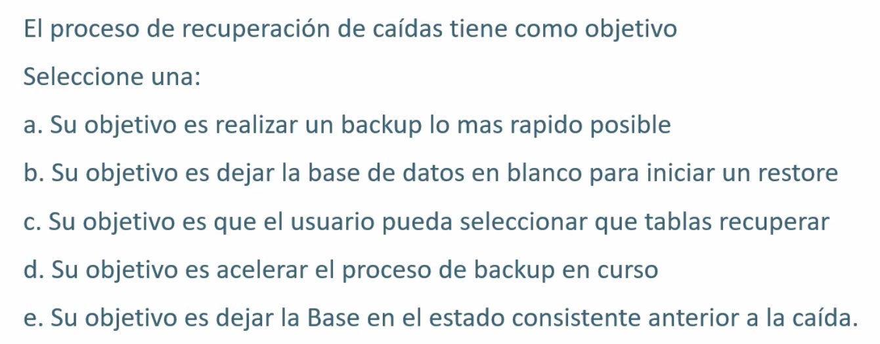

E

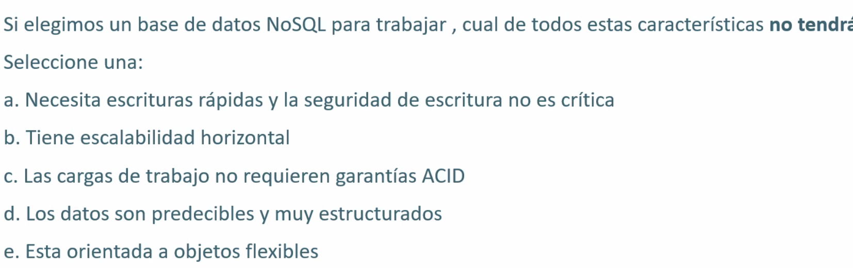

D

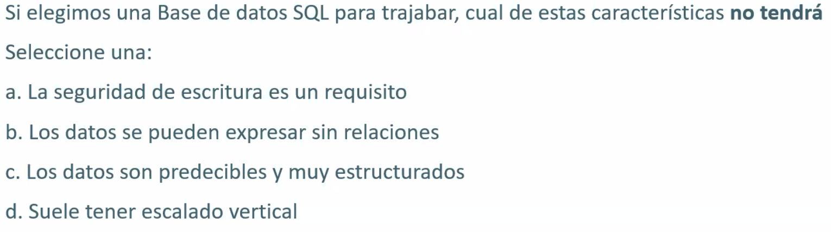

B

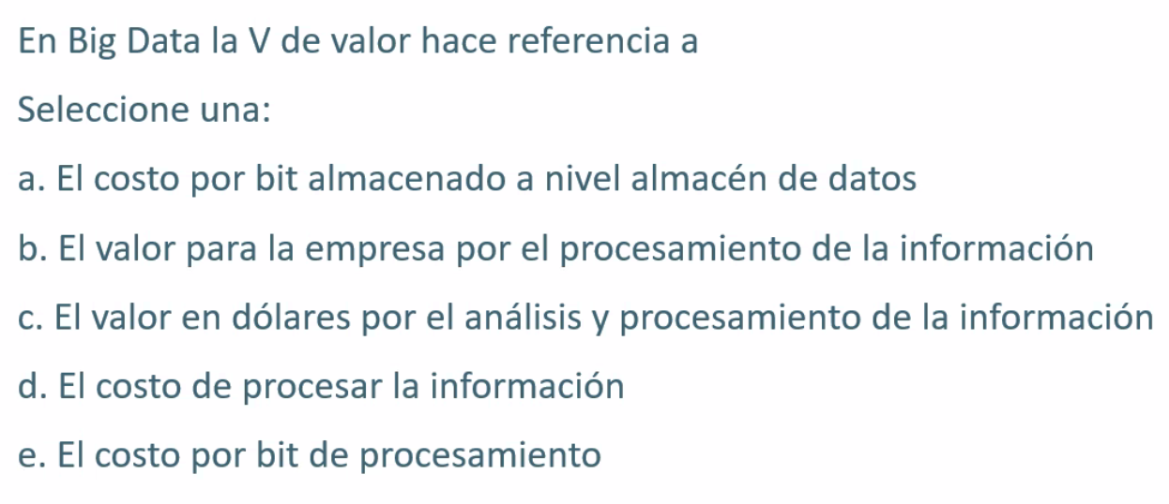

B

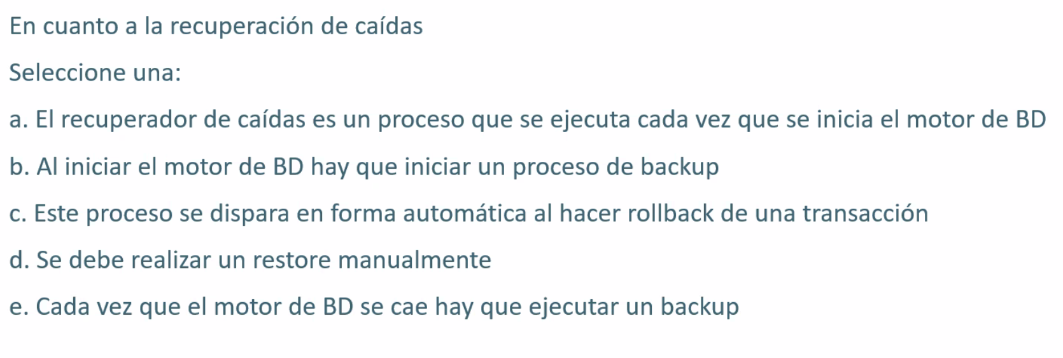

A

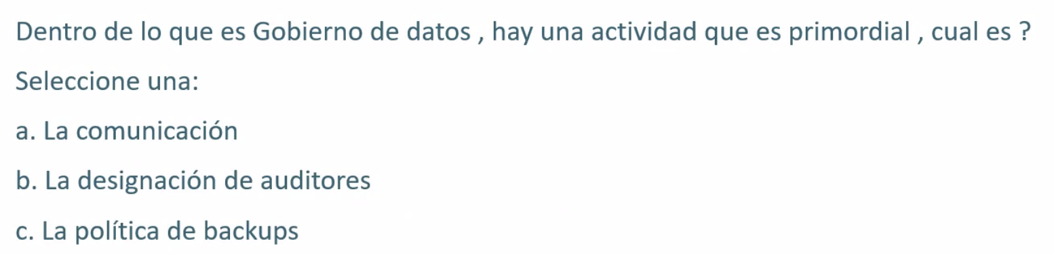

A

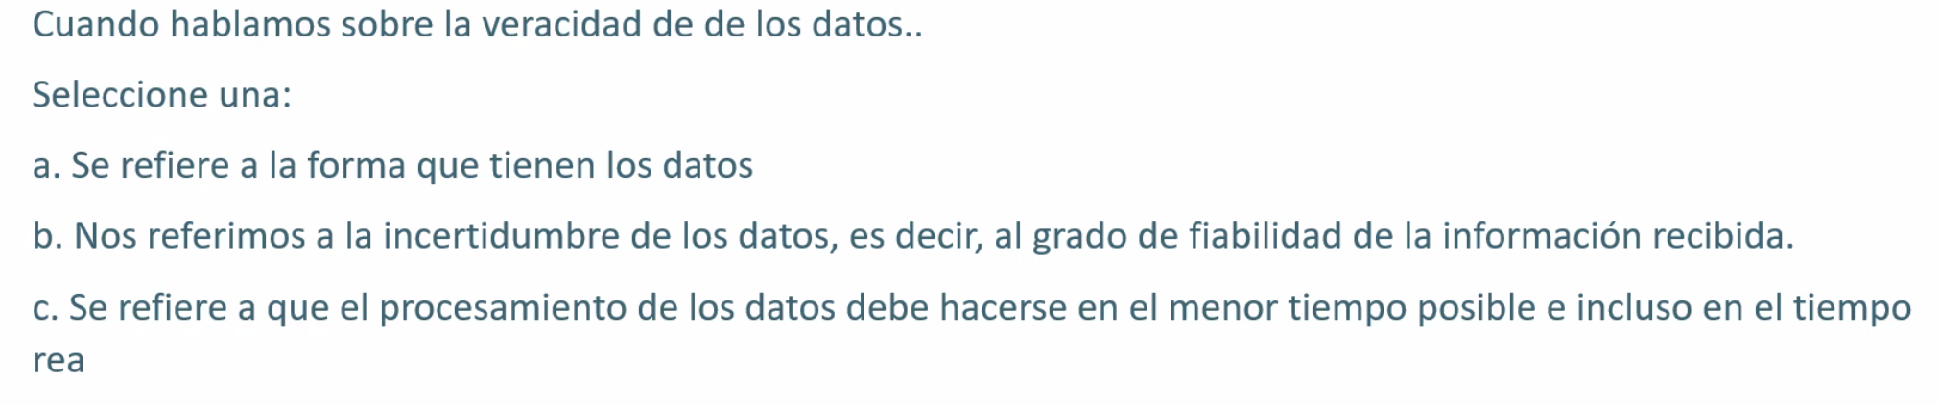

B

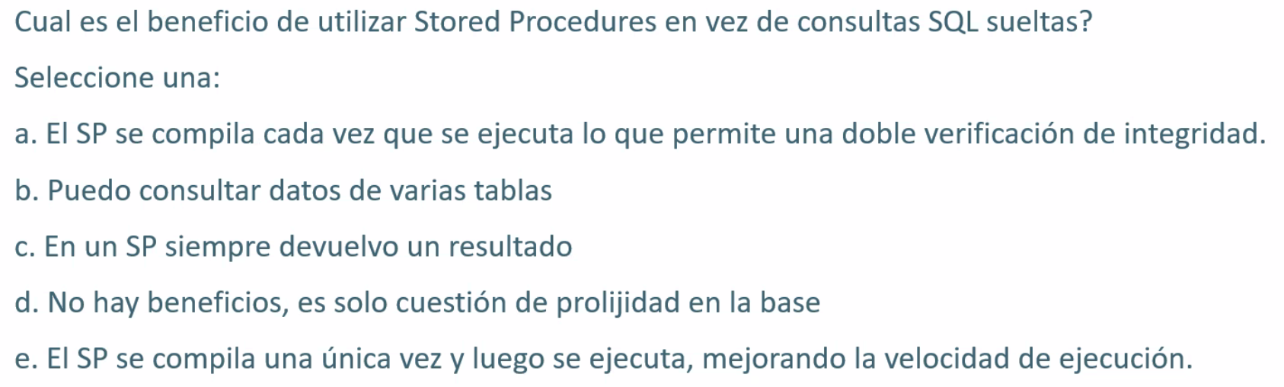

E

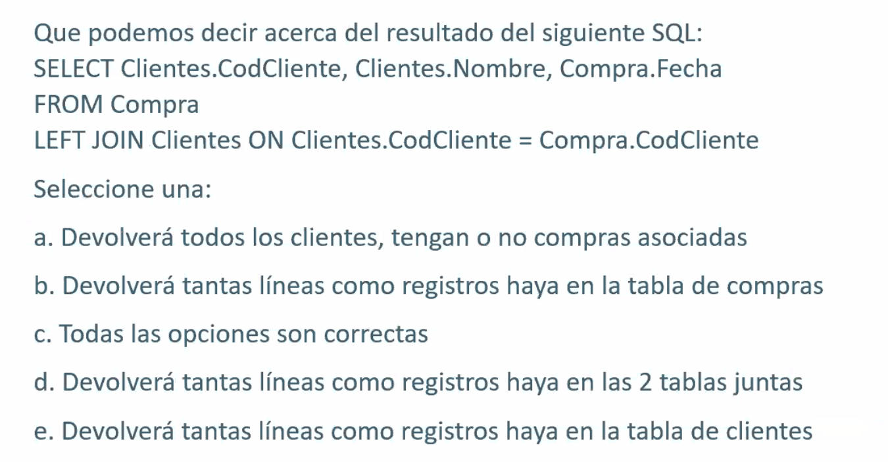

B

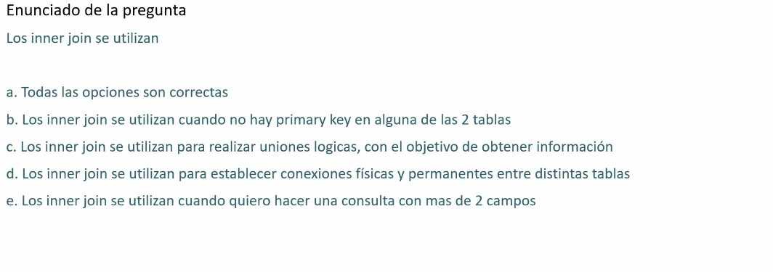C

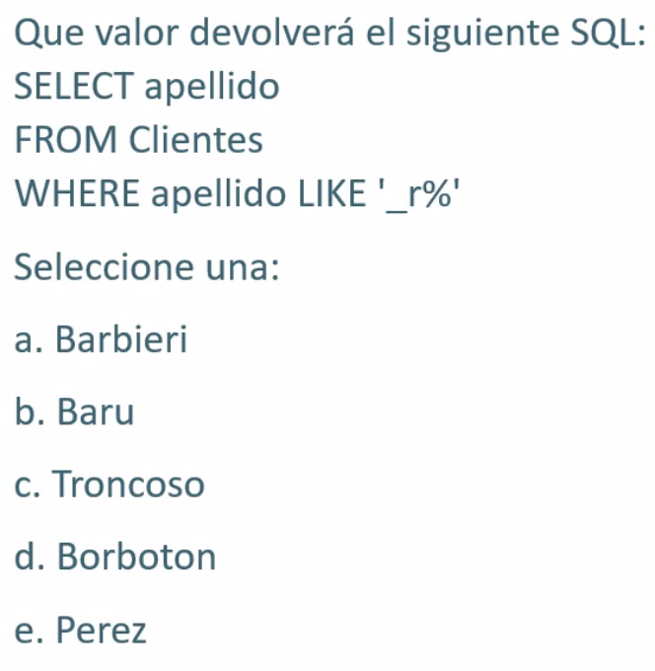

C

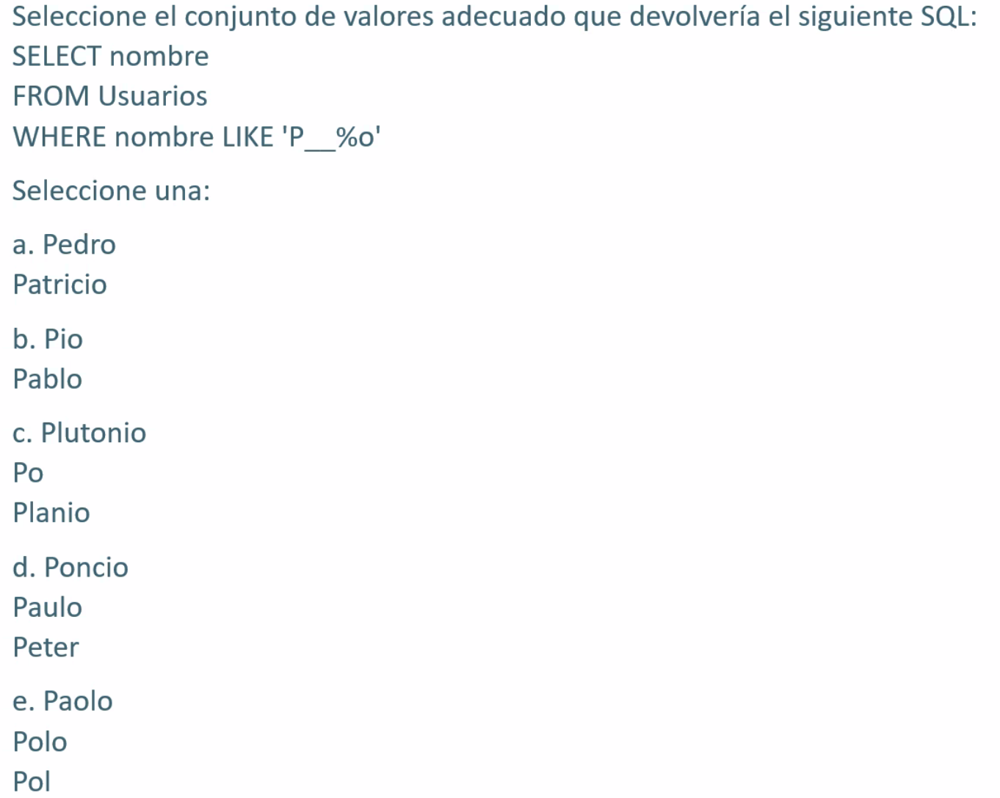

A

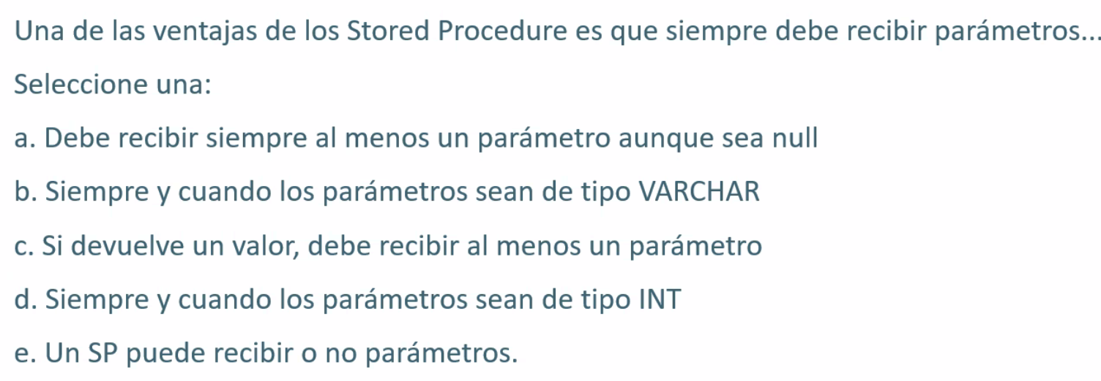

E

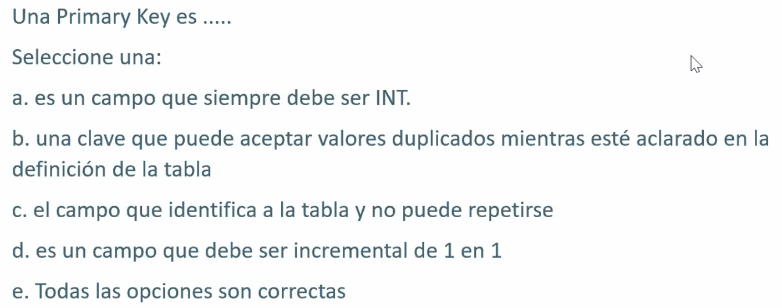

C